 

***Издание для логопедов, дефектологов, педагогов, родителей и детей***

***№17 октябрь 2024***

***МБОУ ОШ №2 города Тюмени***

***День учителя***

 — профессиональный праздник школьных педагогов, но его отмечают не только те, кто сеет разумное и вечное, но и все учащиеся. Для последних — это возможность устроить радостный день своим любимым преподавателям и очередной повод засыпать их многочисленными букетами цветов. Как же появился праздник школьных работников, и почему он выпал именно на 5 октября?

## *История Дня учителя в России*

В календаре СССР профессиональный праздник преподавателей появился в 1965 году по Указу президиума Верховного Совета. Днем празднования было назначено первое воскресенье октября. В итоге учителя получили свой законный праздник, который ежегодно выпадал на выходной день. Возможно, для людей других профессий это большой плюс, но педагоги, неразрывно связанные со школьниками, все равно отмечали его на рабочем посту.

В субботу, накануне Дня учителя, советские школьники спешили на занятия с охапками цветов. Классы украшали самодельными стенгазетами и воздушными шариками. Активисты самодеятельности готовили поздравительные концерты с песнями, стихами и веселыми сценками.

В 1994 году президентом Российской Федерации было принято Постановление о переносе Дня учителя на фиксированную, обозначенную международным сообществом дату, — 5 октября. С тех пор работники образовательной сферы точно знают, какого числа их ждут почести и поздравления.

Современные школьники не отступают от добрых традиций советского прошлого. Как и их родители, они приходят в праздничный день с букетами и презентами. Подарки на День учителя принято делать своими руками. Это могут быть памятные сувениры, самодельные медали и поздравительные плакаты.

День учителя — прекрасный повод для того, чтобы поблагодарить тех, кто выбрал себе важную и сложную профессию. Многие люди только став взрослыми, понимают, каким важным был вклад преподавателей в их судьбу и карьеру. А пока это осознание не пришло, молодежи лучше довериться советам взрослых и уважать своих наставников.

Чествование работников образования проходит не только в стенах школы, но и на государственном уровне. В День учителя тружеников образовательной сферы награждают грамотами и ценными призами. К этой дате приурочивают подведение итогов конкурса «Учитель года» и вручение победителям заслуженных наград.

*Автор статьи: учитель-логопед МБОУ ОШ №2 г.Тюмени, О.Н. Григорьева.*

***Учитель – это не профессия, а образ жизни***

Профессия педагога, во все времена, – одна из важнейших в обществе, ведь от его усилий зависит будущее наших детей, наше будущее. Это единственный человек, который большую часть своего времени профессионально занимается воспитанием и обучением детей. Обучение и воспитание – две главные функции в деятельности учителя. Так было всегда, но наша жизнь меняется, и мы должны понимать, что надо идти в ногу со временем. Искать и находить новые методы и формы работы.

Сегодня к учителю предъявляются очень высокие профессиональные требования, такие, как универсальная образованность, эрудиция, информированность, прогрессивность, способность вести интересные уроки, давать интересные задания. Нельзя обойти вниманием внешний вид и стиль учителя.

Самое страшное в профессии учителя – отсутствие подлинного призвания, равнодушие к детям. Ведь ребенка обмануть нельзя. Он распознает фальшь, остро отреагируют на невнимание, и оценит тех педагогов, которые отнесутся к нему с уважением и пониманием. Учитель в любой ситуации должен быть честным со своими учениками, находить с ними общий язык, понимать детские проблемы, и, естественно, должен в совершенстве владеть своим предметом, уметь сделать каждый свой урок интересным, результативным, а главное запоминающимся.

Учитель должен одинаково любить каждого ученика: шумного и тихого, послушного и капризного, ухоженного и неряшливого, хорошенького и не очень, должен ставить себя на его место. На том простом основании, что они, ученики, – дети. Если учитель равнодушен к внутреннему миру ребёнка, к его переживаниям, ему не место в школе, даже если он прекрасно знает свой предмет.

Таким образом, учитель, как и 50 лет назад, должен быть широко образованным, добрым, интеллигентным, красивым, понимающим детей. Причем, в век информации и современных технологий к уровню образованности учителя предъявляются еще более высокие требования. То есть в идеальном сознании образ учителя – это образ какого-то универсального человека. Главной задачей учителя становится не просто научить, а научить учиться.

Учитель – это не профессия, а образ жизни. Главное в работе учителя – развитие души, формирование характера, воспитание настоящего Человека. Для современного учителя очень важно никогда не останавливаться на достигнутом, а обязательно идти вперед, ведь труд учителя – это великолепный источник для безграничного творчества.

*Автор статьи: учитель-логопед МБОУ ОШ №2 г.Тюмени, Ю.П. Ан.*

***Сердца, отданные детям***

В мире очень много профессий, и в каждой профессии есть своя династия. Династии учителей – это особая тема для обсуждений, это гордость и семьи, и даже всей страны. Учитель - это человек творческий, обладающий огромной душевной щедростью, любовью к детям и безграничной преданностью своему делу. Каким же нужно быть смелым, умным, терпеливым, выдержанным, чтобы в современном мире быть учителем. Профессия педагога нелегка, но дети и внуки учителей идут по этому пути, несмотря на трудности и препятствия. Так произошло и в моей семье.

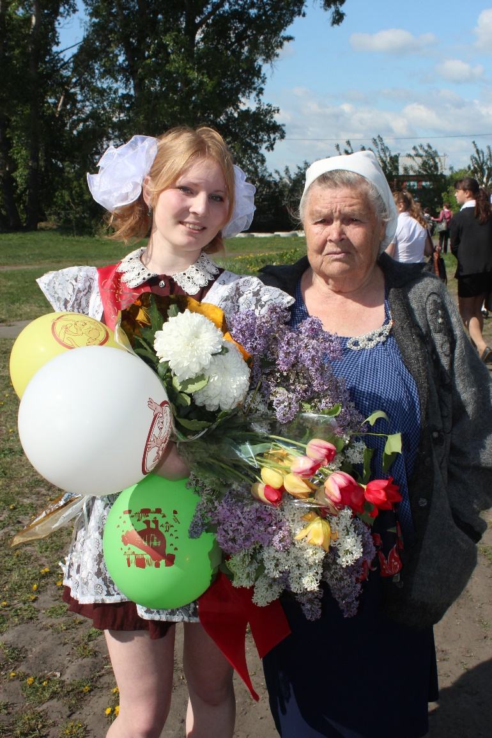Первый путь с педагогике начала моя прабабушка Маркова Евдокия Васильевна. В свои 15 лет, чтобы помочь семье пошла во служения нянькой к более обеспеченным селянам «кулакам».

Затем продолжила путь педагога моя бабушка Лобанова Фаина Федоровна. В 18 лет она устроилась в детский сад, сначала она работала нянечкой позже ее перевели на воспитателя.

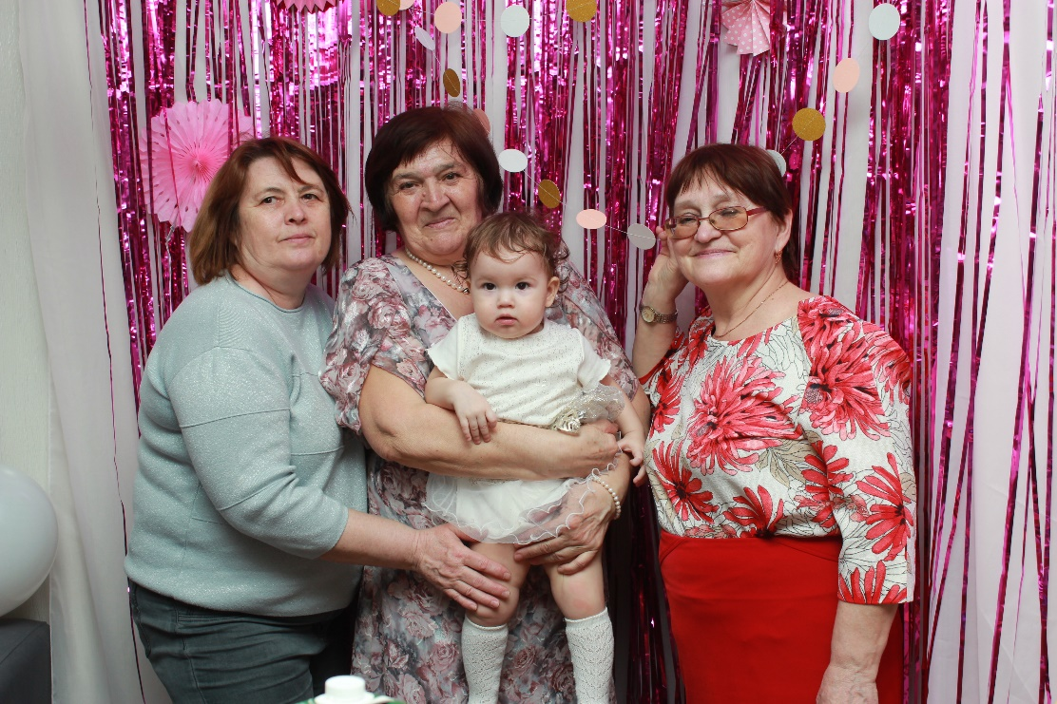 По стопам матери пошли две ее дочки. Моя мама Любовь Владимировна (на фото справа с внучкой) и моя тетя Галина Яковлевна (на фото с лева). Галина Яковлевна до сих пор работает учителем начальной школы. На данный момент ее стаж 35 лет. Имеет высшую категорию. В своем поселке она уважаемый педагог, родители стараются зачислить своих детей именно к ней в класс. Так как после окончания школы дети поступают в ВУЗы Москвы, Свердловска, Тюмени и других городов. Не зря говорят: «Начальная школа-фундамент образования». Моя мама начала педагогическую карьеру с воспитателя, затем была заведующей в детском саду. Чуть позже стала заместителем директора в детском доме. Сейчас ей 69 лет она до сих пор работает в детском доме, но уже педагог дополнительного образования.

Сегодня мы их дочери продолжаем нашу педагогическую династию. Я, Унжакова Наталья Валерьевна после школы поступила в Торгово-экономический техникум (по совету мамы), успешно закончив его получила диплом. Но поняла, что это не та профессия с которой я бы хотела связать свою жизнь. Поступила в Курганское педагогическое училище. После его окончания пришла работать в специальную коррекционную школу, учителем начальной школы. Так начался мой путь воспитания и обучения детей с ОВЗ. И вот уже 21 год я отдаю частичку своего сердца этим особенным детям. За время работы было выпущено 2 брошюры «Организация самоподготовки в условиях детского дома», «Организация тематических недель в учебно-воспитательном процессе детского дома». Которые с успехом были представлены коллегам и затем распроданы на Научно практической конференции 2010 году.

Настя наш младший представитель педагогической династии, с 18 лет работала воспитателем в детском доме. Она закончила Курганский педагогический институт 2011 году. И сейчас работает физруком в детском саду. Прививая детям любовь к спорту и здоровому образу жизни. В 2021 году приняла участие в конкурсе «Педагог года» и прошла в финал. Но к сожалению, не заняла призового места.

Мы надеемся, что и младшее поколение продолжит наше дело. И педагогическая династия не прервется на Анастасии.

*Автор статьи: учитель – дефектолог*

*МБОУ ОШ №2г. Тюмени:*

*Унжакова Н.В*

***Профессия дефектолог. Кто такой дефектолог?***

Сегодня во всем мире растет число детей с различными нарушениями в развитии, которые нуждаются в помощи специалистов различного профиля. Родители часто задают вопрос: “К кому обратиться в случае наличия у ребенка тяжелого нарушения речи, к логопеду или дефектологу?” Подобные вопросы могут возникать из-за того, что родители не совсем правильно представляют себе работу этих специалистов. И сегодня мы об этом поговорим.

Кто такой дефектолог?

Дефектология – это наука о психофизических особенностях детей с психическими и физическими недостатками, о закономерностях их воспитания и обучения. Соответственно, дефектолог (коррекционный педагог, специальный педагог) – это специалист, в компетенцию которого входит работа с детьми, обладающими теми или иными психическими или физическими недостатками.

Зачастую родители путают логопеда с дефектологом и наоборот. В чем разница между этими двумя профессиями?

Основное отличие – это сфера компетенции специалиста.

Учитель - логопед – это специалист, занимающийся профилактикой, диагностикой и коррекцией нарушений речи у ребенка.

Дефектолог в данном случае может помочь лишь с адаптацией и с формированием начальных навыков учебной деятельности, но не ликвидирует проблему отсутствия речи. В случае отсутствия речи нельзя ждать наступления 4-5-летнего возраста, а следует начинать логопедические занятия как можно раньше.

Основной же задачей в работе учителя - дефектолога является коррекция (исправление проблемы) и компенсация (возмещение) недостатков развития, которые существуют у ребенка.

Дефектолог в узком значении – это чаще всего олигофренопедагог, который работает с детьми, имеющими задержку психического развития, олигофрению (умственную отсталость), ДЦП, аутизм, а также сложную структуру дефекта (наличие нескольких дефектов в развитии одновременно). В обязанности специалиста входит и подбор методик для детей с проблемами успеваемости, понимания предметов в школе.

Таким образом, в первую очередь учитель - дефектолог работает над развитием психических процессов (мышления, разных видов восприятия, внимания, памяти), формированием навыков игровой, учебной деятельности и социально-бытовой ориентировки.

Еще раз повторю, что в обязанности дефектолога не входит коррекция тяжелых нарушений речи.

Когда нужны занятия логопеда, а когда - дефектолога?

Занятия логопеда нужны в тех случаях, когда у ребенка имеется нарушение речи. Занятия дефектолога необходимы в случае, если у ребенка имеется первичное (ЗПР, умственная отсталость) либо вторичное (как следствие тяжелого нарушения речи) отставание в развитии познавательной деятельности (мышления, внимания, памяти и т.д.). Занятия с дефектологом также рекомендуются детям, у которых есть стойкие затруднения в овладении математикой (дискалькулия).

Уважаемые родители! Помните, что ваш ребенок нуждается в вашей вере в его маленькие на первый взгляд победы, в вашей бесконечной любви к нему. Не забывайте поощрять его за самые «незначительные» (для вас) успехи, учите преодолевать трудности!

*Автор статьи: учитель- дефектолог МБОУ ОШ №2 г.Тюмени, Н.О.Мухамадиева.*

***Формирование уважения у детей к пожилым людям***

1 июня 1992 года Президиум Верховного Совета Российской Федерации постановил поддержать мировую инициативу. Первый день октября был официально признан Днем пожилых людей. Этот праздник стал официальным не только для других народов, но и для нашего Отечества. Кто-то может спросить: а для чего вообще нужен этот праздник?

Цель его - привлечь внимание общества к проблемам и трудностям людей старшего возраста. Этот день нужен для того, чтобы мы не забывали о том, какой большой вклад вносят старики в жизнь всего общества. Это день особого внимания к пожилым людям, преклонения перед их подвигом в Великой Отечественной войне, признания заслуг в трудовых делах, воспитании молодого поколения, выражения благодарности за активное участие в общественной жизни страны. Чем старше ребенок, тем труднее воспитывать в нем уважение к старшим. До 5-7 лет для детей не имеет значения возраст человека. А вот уже потом дети начинают понимать, что их окружают люди молодые, старшие и пожилые. А как надо к ним относиться? Они еще до конца не знают, и научить их этому задача родителей. А чтобы родители могли научить детей уважать старшее поколение, они сами должны быть достойным примером.

В самой миролюбивой религии – буддизме –говорится примерно следующее: «Общество, в котором не уважают старших, в котором не заботятся о женщинах и детях, это общество обречено на страдания». Пока еще не поздно, начинайте ориентировать своих детей на уважение к старости. Причем не важно, «свои» это старики или «чужие»: дети должны понимать, что относиться к пожилым людям следует по-особенному. С чего начать? Да с самых простых вещей, которым нас самих когда-то учили в детстве: уступить место старику в транспорте, или помочь старушке донести до дома сумку с продуктами. Ни для кого не секрет, что ребенок всегда копирует родительские привычки и поведение. И потому задумайтесь, как часто вы сами (тем более – в присутствии детей, выясняете отношения со старшими родственниками на повышенных тонах: с раздражением реагируете на их замечания и поучения, на то, что родители все чаще стали что-то забывать или жаловаться на недомогание и усталость? Не обвиняете ли вы их при случае в том, что они что-то вам «не до дали» или «не до любили»?

Не забывайте о фольклоре и народном творчестве. О сказках, наконец. В них очень много внимания уделяется развитию положительных качеств в отношении старшего поколения. Помните, «как аукнется, так и откликнется». Если сейчас вы позволяете своим детям пренебрежительно относиться к пожилым родственникам, то никто не сможет поручиться за то, что вы сами в старости окажетесь никому не нужными. Ну и конечно, ни в коем случае не позволяйте себе делать ребенка свидетелем споров и разногласий со старшим поколением, я уже не говорю о вражде. Дети, они как губка впитывают отношение взрослых к жизни, и поэтому не надо им показывать плохой пример

.

*Автор статьи: учитель-логопед МБОУ ОШ №2 г.Тюмени, Ю.В.Устюгова.*

***Как воспитать у ребенка уважение к старшему поколению***

*Уважение к взрослым никто не привьёт - ни школа,*

*ни садик, ни соседи, только семейная атмосфера.*

*Сухомлинский В. А.*

*Педагог В.А. Сухомлинский вместе с коллективом Павлышской школы, где он был директором, создал такой удивительный кодекс, включающий 10 оригинальных правил формирования у детей уважения к старшим —* ***«Десять Нельзя».***

**Разберём с вами некоторые «нельзя»:**

- нельзя смеяться над старостью и старыми людьми — это величайшее святотатство; о старости надо говорить только с уважением;

- нельзя вступать в пререкания с взрослыми людьми, особенно со стариками; если у тебя просятся на язык какие- то сомнения, придержи их в голове, подумай, рассуди, а потом спроси у старшего еще раз — спроси так, чтобы не обидеть;

- нельзя допускать, чтобы мать давала тебе то, что она не дает себе,— лучший кусочек на столе, лучшая конфетка, лучшее платье… Умей отказаться от подарка, если ты знаешь, что в вещи, которую тебе дарят, мать отказывает себе;

- нельзя допускать, чтобы мать давала тебе то, что она не дает себе,— лучший кусочек на столе, лучшая конфетка, лучшее платье… Умей отказаться от подарка, если ты знаешь, что в вещи, которую тебе дарят, мать отказывает себе;

- нельзя делать то, что осуждают старшие; это очень важно для укрепления уважения педагогов и родителей;

- чем ближе закат человеческой жизни, тем острее переживается горечь одиночества; оставлять одиноким дедушку, бабушку — бесчеловечно, дико; помни, что в жизни человека наступает такой период, когда никакой другой радости, кроме радости человеческого общения, у него уже не может быть;

- нельзя собираться в дорогу, не спросив разрешения и совета у старших, особенно у старика-дедушки, бабушки; не простившись с ними, не дождавшись от них пожелания счастливого пути и не пожелав им счастливо оставаться;

- нельзя садиться обедать, не пригласив старшего; если ты сумел уговорить старика разделить с тобой трапезу, ты доставил ему большую радость;

- нельзя сидеть, когда стоит взрослый, особенно пожилой человек, в особенности женщина;

Полезно с детьми обсудить каждое правило. Пусть они приведут примеры из жизни своих друзей или из литературы, просмотренных кинофильмов о нарушении того или иного пункта. В конце беседы, надо вместе выработать единое мнение об отношении детей к взрослым и, особенно, к пожилым людям.

Чтобы ребенок чувствовал уважение к старшему поколению, правила такого отношения должны прививаться буквально с рождения. Помните, уважение к старшим – это черта, которая формируется не за один день и не словами. Малыши копируют модель поведения, которую демонстрируют родители, поэтому ваши слова об уважении к старшим и соответствующем этикете не будут восприняты, если в жизни ребенок видит обратное. На примере самых родных для него людей он видит, зачем и почему надо уважать старших, а взрослея, уже не задумывается над этим.

Не забывайте о том, что воспитывая в ребенке чувство уважения к старшим, вы не только не будете краснеть в маршрутке, когда он не уступит место бабульке, а обеспечите себе надежную и счастливую старость.

*Автор статьи: учитель- дефектолог МБОУ ОШ №2 г.Тюмени, Л.Н. Каренеева*

***1 октября - День добра и уважения***

Праздник мудрых и любимых,

Самых лучших и красивых,

Тех, кто нам всего родней,-

Праздник пожилых людей!

Давайте обратимся к толковому словарю и посмотрим, кого называют пожилой человек - Пожило́й, -а́я, -о́е - начинающий стареть, немолодой. Вслушайтесь в слово «Пожилой», в нашей стране принято считать долгожителями людей от 90 лет.

Испокон веков к взрослым (пожилым) людям было уважительное отношение, к их мнению всегда прислушивались, спрашивали у них совета.

Вы должны относиться с уважением не только к своим дедушкам и бабушкам, но и ко всем пожилым людям. Ведь рядом с нами живет много стареньких людей, и они могут нуждаться в вашем милосердии, чуткости, тактичности, помощи.

Сейчас мы с вами поиграем и вспомним, в каких сказках встречались дедушки и бабушки.

**Викторина «Сказочные бабушки и дедушки»**

1. Чтобы хорошенько пообедать, этот подлый обманщик прикинулся доброй бабушкой. Кто это? (Волк, Ш. Перро «Красная Шапочка»)

2. Что испекла бабушка из остатков муки, которые собрал для нее дедушка? (Колобок, одноименная русская народная сказка)

3. В какой сказке участвовали не только бабушка и дедушка, но еще и разные звери? (Русская народная сказка «Репка»)

4. Эта старушка мечтала о богатстве и даже превратилась уже в царицу, но жадность привела ее к прежней нищете. Из какой сказки эта старушка? (А.Пушкин «Сказка о рыбаке и рыбке»)

5. В какой сказке пришлось плакать бабушке и дедушке из–за того, что разбилось золотое изделие? (Русская народная сказка «Курочка Ряба»)



*Автор статьи: учитель-логопед МБОУ ОШ №2 г.Тюмени, П.С. Теплицкая.*

***Уважение к старшим - важная ценность всех народов России***

Уважение к старшим – неотъемлемая часть традиции каждого из народов нашей Родины.

Нравственное воспитание личности остаётся важным фактором общественного развития. Проблема формирования положительно ориентированной личности ставится и в коррекционных школах. С каждым годом этот вопрос становится все более актуальным. Будущее России во многом определяется уровнем воспитанности, духовно –нравственного развития, гражданского становления подрастающего поколения.

Задача родителей и педагогов состоит в воспитании у детей уважения к старшему поколению.

Как же объяснить ребенку, почему старших нужно уважать?

— Всегда нужно объяснять причины. Например, почему нельзя игнорировать дедушку, который не может перейти через дорогу, почему нельзя обижать и оскорблять пожилых людей. Нужно рассказать ребенку, что такое старость, что в таком возрасте людям нужна помощь. Также можно объяснить, что человек прожил долгую жизнь и у него большой жизненный опыт, а ребенку это только предстоит и он может чему-нибудь научиться у пожилого человека. Если разъяснять такие вещи ребёнку, как взрослому человеку, то у него сложится своя картина мира и оценка происходящего.

Родителям необходимо показать личный пример своему ребёнку:

Объяснять, почему нужно поступать так, а не иначе;

Разговаривать с ним, как со взрослым;

Не скандалить в его присутствии с домочадцами;

Уважительно относится к людям;

*Автор статьи: учитель-логопед МБОУ ОШ №2 г.Тюмени, О. Л. Лапшина.*

***Пожилым всегда почет и уважение***

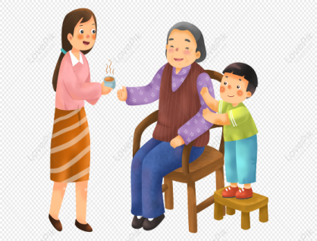

Испокон веков детей учили уважать взрослых и пожилых людей, с почтением относиться к старшим. Ребёнка, испытывающего уважение к взрослым, проще будет воспитывать и в подростковом возрасте. Забота о родителях предостережёт ребёнка от множества глупостей, на которые его будут подбивать сверстники. Поэтому уважение к старшим нужно воспитывать с раннего детства. Родители должны понимать, что только от них зависит то, каким будут их дети. Поэтому прививать уважение к старшим в семье необходимо еще с самых малых лет. Это лучше всего делать на собственном примере.

Простые советы, как, воспитать уважение к старшим:

- Учить помогать старшим, например, донести сумку или перевести через дорогу.

- Чаще звонить или ходить в гости к бабушке и дедушке.

- Объяснять, что нужно всегда делиться или угощать старших.

-Учить, что меньшие всегда должны помогать страшим в работе или хлопотах по хозяйству, например, помыть за собой посуду.

- При первых проявлениях грубого отношения, например, в разговоре, следует немедленно это пресечь и объяснить, что такое поведение неприемлемо. Со старшими в семье необходимо разговаривать почтительно и без повышения голоса.

- При воспитании уважения следует помнить, что внимательное отношение к самому ребенку может формировать правильное поведение, а унижение личности приведет к негативным последствиям и уничтожит все авторитеты. Дети учатся на примерах других людей, копируя поведение окружающих.

Родители должны с почтением и вежливостью общаться друг с другом, с бабушками и дедушками, да и с любыми другими людьми. Ребёнок будет постепенно перенимать такую манеру общения, и становиться воспитанным и вежливым человеком. Конечно, наивно было бы полагать, что в среде вежливых людей малыш сам по себе вырастет хорошо воспитанным человеком. Детям свойственно баловаться и озорничать, и поначалу ребенок будет проверять степень своей свободы, выдавая одну выходку за другой. На этом этапе важно вовремя проявить строгость. Установите для себя, что ребенок ни в коем случае не должен делать.

*Автор статьи: учитель- дефектолог МБОУ ОШ №2 г.Тюмени, Н.С.Назарова.*

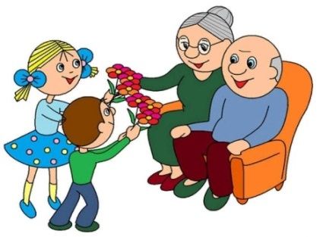

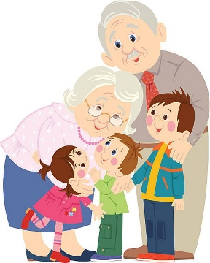

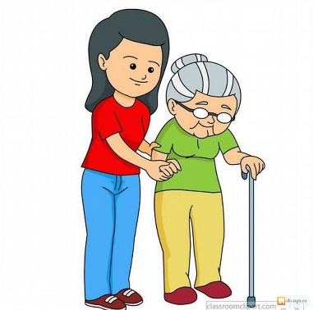

***Развитие речи «Дедушку и бабушку люблю и всегда на помощь к ним приду»***

**Артикуляционная гимнастика "У бабушки с дедушкой"**

Толстые внуки приехали в гости  ( Надуваем щеки)

С ними худые – лишь кожа да кости  (Втягиваем щеки)

Бабушка с дедушкой всем улыбнулись  (Губы в широкой улыбке, видны верхние и нижние зубы)

Поцеловать они всех потянулись   (Губы вытянуты трубочкой)

Утром проснулись – в улыбочку губы (Снова широкая улыбка)

 Чистили мы свои верхние зубы  (Широкий язык за верхними зубами.)

Вправо и влево, внутри и снаружи (Соответствующие движения широким языком)

 С нижними зубками тоже мы дружим   (Повторение этих же движений положении за нижними зубами)

 Губы сожмём мы и рот пополощем   (Поочередное надувание щек - губы не пропускают воздух)

 И самоваром пыхтим, что есть мочи   (Одновременное надувание обеих щек с выпусканием воздуха через губы.)

 Дедушка сделал для внуков качели

 Все мы на них покачаться успели (Широкий язык ставится то на верхнюю, то на нижнюю губу.)

 Дедушка скачет на лошади ловко   (Щелкаем языком)

Звонкие вязнут на глине подковки  ( Цоканье на верхней губе)

 Вот замедляет лошадка шажочки   (Медленное цоканье с натягиванием подъязычной связки)

Скоро у нас выходные денечки.

**Назови ласково**

Бабушка – бабуля; Пирог – пирожок; Самовар – самоварчик; Стол – столик; Чашки – чашечки; Сахар – сахарок.

**Подбери родственное слово**

Бабушка – бабуля, бабуличка, бабушкин. Гость – гостить, гостинец, гостиница. Внук – внучек, правнук. Семья – семейный, семя, семьи.

**Дидактическая игра «Скажи наоборот».**

Молодой дедушка - …..(старый.);

Весёлая бабушка - ……

Быстрый дедушка - ….

Добрая бабушка - …..

Высокий дедушка - ……

Любимая бабушка - …

**Пословицы – это народная мудрость. Послушайте внимательно пословицы и скажите, что они обозначают:**

«Не смейся над старым, и сам будешь стар».

«Где дедушка, да бабушка – там и оладушка».

«У кого есть бабушка и дед, тот не ведает бед».

Сам стар, а душа молода».

**Развитие общей моторики, координации речи, темпа и ритма движений**

С бабушкою вместе мы гулять идем,                Ходьба по кругу

Змейкой по листочкам ножками пройдем,       Ходьба змейкой

Перепрыгнем через лужи 1,2,3,                         Прыжки под счет

Ни кого на свете  лучше не найти.                    Обнять соседа

*Автор статьи: учитель-логопед МБОУ ОШ №2 г.Тюмени, М.М. Зверева.*

***Игры и упражнения по формированию временных представлений у детей с умственной отсталостью***

В процессе формирования представлений о времени (о частях суток) предполагается решать следующие задачи:

**- учить детей ориентироваться в частях суток: на начальном этапе это день и ночь, при дальнейшей работе – утро и вечер;

- определять части суток по внешним основным признакам: светло, темно, наличие и положение Солнца или Луны на небе и т.д.

- соотносить части суток с постоянными видами деятельности, выполняемыми только в определенное время, - в первую очередь это конкретная повторяющаяся деятельность самих детей, затем деятельность взрослых; рассматриваются также действия животных;

- определять части суток на текущий момент;

- соотносить определенные части суток с изображением на картинке (с помощью взрослого или самостоятельно);

- самостоятельно и правильно соблюдать режимные моменты в соответствии с частями суток.

**Упражнение «Когда это бывает?»**

***Цель*** – уточнение представлений о частях суток, закрепление названий частей суток, их последовательности.

***Материал****:* набор картинок (части суток).

***Ход игры:*** Детям показываются картинки, на которых изображены контрастные части суток (день-ночь, утро-вечер). Взрослый задает вопросы:

Что нарисовано на картинке?

Когда это бывает? (Если ребёнок затрудняется, дается подсказка: «Когда это бывает, днём или ночью?»)

Как ты узнал, что наступила ночь (день)?

Что ты делаешь ночью (днём)?

Какое сейчас время суток?

**Игра «Что вы делали»**

***Цель*** - определение уровня умения детей ориентироваться во времени, уточнение представлений о частях суток.

***Ход игры:*** Взрослый говорит ребенку: «Покажи, что ты делал утром». Ребёнок изображает действие (Чистил зубы, умывался, кушал)

Взрослый говорит ребенку: «Покажи, что ты делал ночью» (Спал).

Взрослый говорит ребенку: «Покажи, что ты делал днем» (играл).

**Игра с мячом «Бывает - не бывает»**

***Цель***- закрепление представлений о признаках времён года.

***Ход игры***: Взрослый называет признак определенного времени года (бросает мяч). Ребенок ловит мяч, если этот признак подходит.

**Игра «Что сначала, что потом?»**

***Цель*** - уточнить знания детей о последовательности протекания сезонов; развивать внимание, быстроту мышления.

***Материал:*** конверт с картинками с изображением разных периодов сезонов.

***Ход игры:*** По инструкции взрослого ребенок вынимает картинки из конверта и быстро раскладывает по порядку. Начинает с любой картинки или по заданию педагога.

**Упражнение «Назови времена года»**

***Цель*** – закрепление названий и последовательности времен года, называние признаков времен года.

***Ход игры:*** Взрослый показывает картинки с временами года и просит назвать ребенка название времени года, после взрослый просит назвать признаки этого времени года.

**Игра с мячом «Что за чем?»**

***Цель*** – закрепление последовательности времён года.

***Ход игры:*** Взрослый бросает мяч ребенку. Бросая, задает вопрос, ребенок, отвечая, бросает мяч обратно.

Варианты вопросов: Зима, а за нею? Весна, а за нею? Лето, а за ним? Осень, а за ней? Сколько времён года?

В процессе формирования представлений о времени (о частях суток) предполагается решать следующие задачи:

- учить детей ориентироваться в частях суток: на начальном этапе это день и ночь, при дальнейшей работе – утро и вечер;

- определять части суток по внешним основным признакам: светло, темно, наличие и положение Солнца или Луны на небе и т.д.

- соотносить части суток с постоянными видами деятельности, выполняемыми только в определенное время, - в первую очередь это конкретная повторяющаяся деятельность самих детей, затем деятельность взрослых; рассматриваются также действия животных;

- определять части суток на текущий момент;

- соотносить определенные части суток с изображением на картинке (с помощью взрослого или самостоятельно);

- самостоятельно и правильно соблюдать режимные моменты в соответствии с частями суток.

**Упражнение «Когда это бывает?»**

***Цель*** – уточнение представлений о частях суток, закрепление названий частей суток, их последовательности.

***Материал****:* набор картинок (части суток).

***Ход игры:*** Детям показываются картинки, на которых изображены контрастные части суток (день-ночь, утро-вечер). Взрослый задает вопросы:

Что нарисовано на картинке?

Когда это бывает? (Если ребёнок затрудняется, дается подсказка: «Когда это бывает, днём или ночью?»)

Как ты узнал, что наступила ночь (день)?

Что ты делаешь ночью (днём)?

Какое сейчас время суток?

**Игра «Что вы делали»**

***Цель*** - определение уровня умения детей ориентироваться во времени, уточнение представлений о частях суток.

***Ход игры:*** Взрослый говорит ребенку: «Покажи, что ты делал утром». Ребёнок изображает действие (Чистил зубы, умывался, кушал)

Взрослый говорит ребенку: «Покажи, что ты делал ночью» (Спал).

Взрослый говорит ребенку: «Покажи, что ты делал днем» (играл).

**Игра с мячом «Бывает - не бывает»**

***Цель***- закрепление представлений о признаках времён года.

***Ход игры***: Взрослый называет признак определенного времени года (бросает мяч). Ребенок ловит мяч, если этот признак подходит.

**Игра «Что сначала, что потом?»**

***Цель*** - уточнить знания детей о последовательности протекания сезонов; развивать внимание, быстроту мышления.

***Материал:*** конверт с картинками с изображением разных периодов сезонов.

***Ход игры:*** По инструкции взрослого ребенок вынимает картинки из конверта и быстро раскладывает по порядку. Начинает с любой картинки или по заданию педагога.

**Упражнение «Назови времена года»**

***Цель*** – закрепление названий и последовательности времен года, называние признаков времен года.

***Ход игры:*** Взрослый показывает картинки с временами года и просит назвать ребенка название времени года, после взрослый просит назвать признаки этого времени года.

**Игра с мячом «Что за чем?»**

***Цель*** – закрепление последовательности времён года.

***Ход игры:*** Взрослый бросает мяч ребенку. Бросая, задает вопрос, ребенок, отвечая, бросает мяч обратно.

Варианты вопросов: Зима, а за нею? Весна, а за нею? Лето, а за ним? Осень, а за ней? Сколько времён года?

*Автор статьи: учитель- дефектолог МБОУ ОШ №2 г.Тюмени, А.Н.Севостьянова.*

***Логопедическая работа в условиях билингвизма***

Билингвизм (двуязычие) – явление сложное. Среди детей, относящихся к категории детей с недоразвитием или нарушением речи различной этиологии и степени выраженности, достаточно высокий процент двуязычных детей. Двуязычие или билингвизм – это владение двумя языками и попеременное их использование в зависимости от условий речевого общения.

Логопед при работе с ребенком с билингвизмом, прежде всего, должен оценить уровень понимания ребенком русского языка. Также следует учитывать: двуязычен ли ребенок с рождения (один родитель хорошо говорит по-русски); введен ли второй язык в старшем дошкольном возрасте; имеют ли дети возможность слушать и смотреть радио и телепередачи, фильмы, слушать сказки и рассказы, которые читает взрослый, на русском языке;  живет ли семья среди русского населения или в национальном сообществе.

В результате обследования обозначаются три группы детей, уровень развития речи которых на неродном (русском) языке можно определить как высокий, средний и низкий: от незначительных нарушений в звуковом оформлении речи до грубых ошибок в лексическом и грамматическом строе.

Если для ребенка с билингвизмом характерны: нарушения восприятия фонем, общих для обоих языков; нарушение произношения звуков, присутствующих как в родном, так и в русском языке; ограниченный словарный запас как родного, так и русского языка; низкий уровень развития фразовой речи на русском языке; недоразвитие лексико-грамматического строя речи обоих языков; плохое понимание или полное непонимание русской речи то можно говорить об имеющемся у него нарушении речи.

В логопедической работе по преодолению речевых нарушений у детей, овладевающих русским (неродным) языком, реализуются четыре группы задач.

**В области формирования звуковой стороны речи:** сформировать у детей правильное произношение всех звуков русского языка как в изолированной позиции, так и в составе слова; добиться овладения основными фонетическими противопоставлениями русского языка – твердостью-мягкостью и глухостью-звонкостью согласных; особое внимание обратить на формирование четкой и правильной артикуляции звуков, отсутствующих в фонематической системе родного языка; развивать навык различения на слух усвоенных в произношении звуков (изолированно и в составе слова) для подготовки к элементарному звуковому анализу русских слов; обучить интонационным навыкам русской речи в различных типах высказываний (просьба, вопрос, восклицание, побуждение, утверждение).

**В области лексики русского языка:** обеспечить постепенное овладение детьми с неродным языком русским языком лексическим объемом импрессивной и экспрессивной речи, предусмотренным в программах для детей с ФФН или ОНР; употребление новых слов в различных синтаксических конструкциях, организуя соответствующие игровые ситуации.

**В области грамматики:** учить понимать речевые высказывания разной грамматической структуры;

воспитывать у детей чуткость к грамматической правильности своей речи на русском языке; формировать способы выражения отрицания во фразовых конструкциях; активизировать навыки правильного грамматического оформления высказываний на русском языке в играх и игровых ситуациях; закреплять грамматические навыки, представляя детям возможность использовать их на новом лексическом материале.

**В области связной речи:** учить детей самостоятельно строить фразы различной конструкции для описания различных ситуаций; формировать способы построения высказываний, служащих решению коммуникативных задач определенного типа (просьба, отрицание, описание и т.д.); развивать диалогическую речь детей на русском языке; создавать условия для максимального использования самостоятельной, неподготовленной связной речи детей на русском языке.

Дети-билингвы относятся к категории детей с особыми образовательными потребностями. Специальные логопедические занятия позволяют двуязычным детям интегрироваться в современном мире.

*Автор статьи: учитель-логопед МБОУ ОШ №2 г.Тюмени,О.Ш.Абдурахманова*

***Роль и значение альтернативной коммуникация в жизни ребенка***

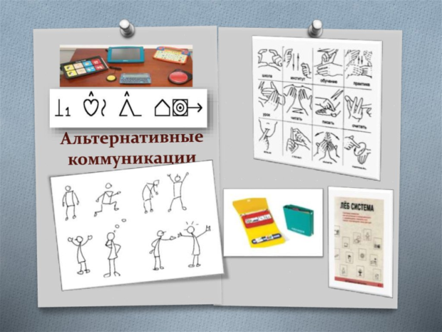Задумывались ли Вы когда-нибудь, что такое общение? Какую роль оно играет в жизни?

Общение – способ выразить свои мысли, просьбу и сообщить, что с тобою происходит сейчас. В нашем привычном представлении общение происходит при помощи слов, а что делать тому, кому не доступно общение при помощи слов. Есть дети, которым недоступно выражать свои мысли, желания и просьбы при помощи слов. Это ограничение вызывает нежелательное поведение у детей. Закройте глаза и представьте себя в следующей ситуации. Вам жарко, хочется пить, но вокруг нет воды, и сообщить окружающим своё желание, становится невозможным. Что будет происходить с Вами. Как Вы будете сообщать другим о своём желании?

Важно понимать, что коммуникация это не только слова. Существуют другие доступные средства, которые помогают понимать и выражать мысли. Их называют альтернативной коммуникацией.

Альтернативная коммуникация – все способы коммуникации, дополняющие или заменяющие обычную речь людям, если они не способны при помощи неё объяснятся или в том случае, когда речь отсутствует. К дополнительным средствам альтернативной коммуникации относят: письменную или печатную речь, жестикуляцию, символические изображения (картинки, фотографии, рисунки, значки, пиктограммы, система символов).

К целям использования альтернативной коммуникации относят: построение функционирующей системы коммуникации, развитие навыков самостоятельно и понятным образом доносить до слушателя новую для него информацию, развитие способности ребёнка выражать свои мысли с помощью символов.

Подобрать альтернативное средство общения для Вашего ребенка может логопед, но без Вашей помощи и занятий вне школы закрепить выбранный способ коммуникации будет невозможно. Введение альтернативной коммуникации процесс длительный, требующий постоянной системной работы специалиста и семьи. Всем членам семьи при принятие решения о введение альтернативной коммуникации необходимо будет начать обучаться.

*Автор статьи: учитель-логопед МБОУ ОШ №2 г.Тюмени, К.К. Григорян.*

***«Бабушкины сказки»***

С древних времен сказка является неотъемлемой частью воспитания каждого ребенка. Она поможет родителям доступным языком научить детишек жизни, расскажет им о добре и о зле. Сказка в жизни детей занимает очень важное место:она является лучшим помощником в формировании основ общения и поведения.

Сказка – один из наиболее доступных для детей жанров художественной литературы. В процессе слушания, придумывания и обсуждения сказки у ребенка развиваются необходимые для эффективного существования фантазия, творчество. Запоминая сказки, дети потом пересказывают их, что способствует формированию звуковой выразительности речи, дикции, фонематического восприятия и словаря.  
Развитие речи сказками включает в себя ряд последовательных действий и приемов, в число которых входит режиссерская, словесная игра и комментирование, пантомима, музыкальные и ритмические загадки. Часто бывают эффективными совместная импровизация, фантазирование с помощью музыки и речевые игры.   
Всегда важно грамотно настроить детей на восприятие сказки, провести с ними вступительную беседу. Также необходимо правильно «войти» в сказку, подготовить детей к началу волшебного путешествия. После первого неторопливого и эмоционального прочтения сказки необходимо объяснить детям значение непонятных слов и выражений, внимательно рассмотреть картинки, назвать персонажей сказки, обсудить черты характера героев. Далее предложить ответить на вопросы, составленные в соответствии с последовательностью сюжета сказки. Вопросы помогут детям задуматься и быстро запомнить текст, чтобы потом более точно передать его. На следующий день желательно еще раз прочитать сказку и предложить пересказать ее, используя картинки, иллюстрации.   
Во время обыгрывания сказки дети вживаются в свои роли, интересуются событиями, им становится интересным ведение диалога. Каждый ребенок учится самостоятельно проговаривать подготовленный им текст.

Данные этапы были апробированы и показали хороший результат в педагогической деятельности.  
*Автор статьи: учитель-логопед МБОУ ОШ №2 г.Тюмени, Е.А. Попова.*

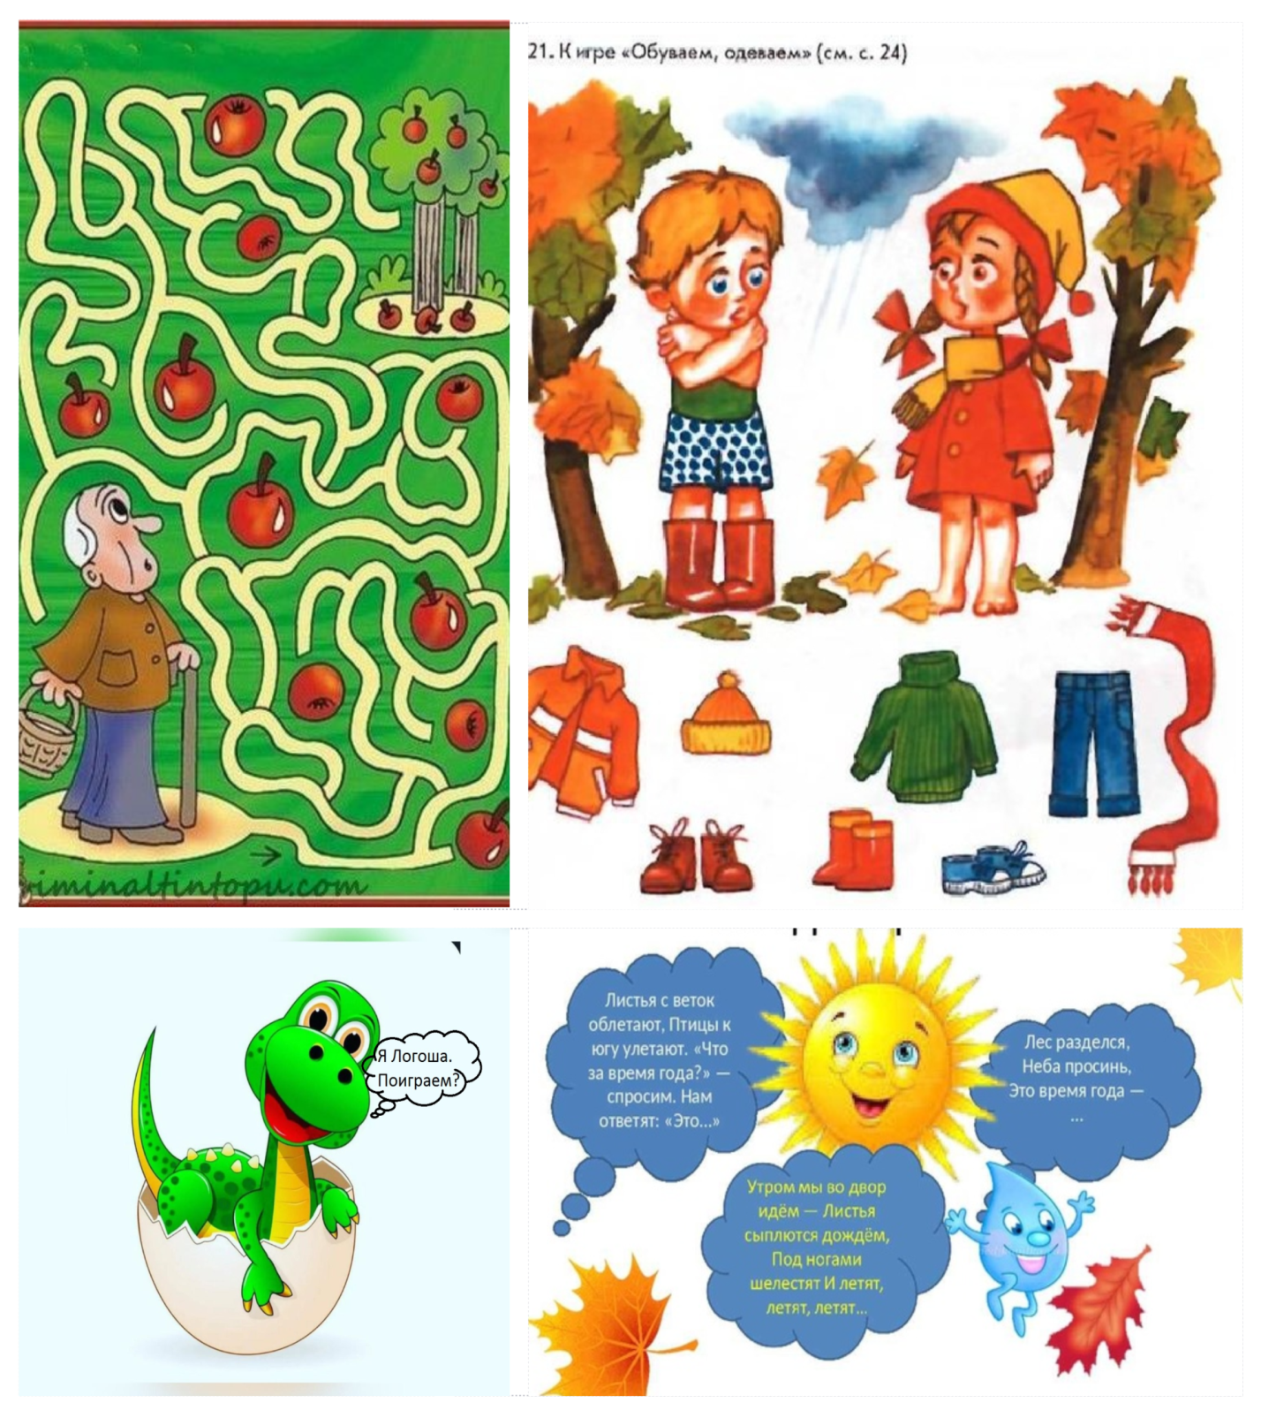

*Игры рекомендует учитель – логопед МБОУ ОШ №2: Е.В. Франк*

Руководитель ШМО логопедов и дефектологовМБОУ ОШ №2 города Тюмени,

учитель – логопед: О.Н. Григорьева.